Outil de diagnostic 1er degré

2023- 2024

LIVRET DE L'ELEVE

Nom …..............................................................................

Prénom …..............................................................................

Etablissement …..............................................................................

Classe …..............................................................................

Français

A) LIRE

Exercice 1 : Lis le texte suivant et suis les consignes données.
Compétences :
* Comprendre un énoncé, une consigne simple de manière autonome ⃝
* Lire silencieusement un texte en déchiffrant les mots inconnus et manifester sa compréhension par une reformulation, des réponses à des questions explicites ⃝

Dès qu’il fait trop froid et que la nourriture devient trop difficile à trouver, le hérisson entre dans un nid bien isolé, il est alors en hibernation. Auparavant, pendant tout l’automne, il mange comme quatre pour accumuler un maximum de réserve de graisse. Un jeune hérisson, pour avoir de bonnes chances de survivre, doit atteindre un poids de 450g avant de commencer son hibernation.
Si je trouve un hérisson encore actif dans le jardin à la mauvaise saison, je peux lui proposer de la nourriture et un bon nid isole.

Extrait du livret d’évaluations nationales CE2 2006.

Colorie la bonne réponse.
Le texte nous apprend :
- comment se déplace le hérisson.
- comment aider le hérisson à passer l'hiver.
- de quoi se nourrit le hérisson.
- combien le hérisson a de petits par an.

Souligne dans le texte.
Pendant quelle saison le hérisson a-t-il besoin de manger comme 4 ?

Coche la bonne réponse.
Un jeune hérisson, pour avoir de bonnes chances de survivre doit atteindre un poids de :
□ 540 kg □ 450 kg □ 45 g □ 450 g

Exercice 2 : Lis le texte « Le hérisson » à haute voix.
Compétences :
* Lire à haute voix, un texte comprenant des mots connus et inconnus ⃝
** Lire avec aisance à haute voix un texte ⃝

Temps de lecture : …................
Nombre de mots lus correctement : …................

Exercice 3 : Écoute attentivement le texte lu et réponds aux questions.
Compétences :
* manifester sa compréhension par une reformulation, des réponses à des questions explicites ⃝
** Repérer dans un texte des informations explicites et inférer des informations nouvelles implicites ⃝

Comment s'appellent les 2 fillettes ? *

…............................................................................................................................................................
Que veulent-elles acheter ? **

…............................................................................................................................................................
Dans quel pays se déroule l'histoire ? **

…............................................................................................................................................................
Qu'a perdu l'une des fillettes ? *

…............................................................................................................................................................

B) ECRIRE

Exercice 4 : Copie le texte suivant en respectant la présentation sur une feuille de classeur.
Compétences :
* Copier un texte court sans erreur dans une écriture cursive lisible et avec une présentation soignée ⃝
** Copier sans erreur un texte d'au moins quinze lignes en lui donnant une présentation adaptée ⃝

Recette pour 12 crêpes

Ingrédients :
- 250 grammes de farine
- 2 œufs
- 1 demi-litre de lait
- 1 cuillère à soupe de sucre
- 1 cuillère à café d’huile

Préparation
Mélanger tous les ingrédients.
Laisser reposer la pâte une heure.
Verser un peu de pâte dans une poêle chaude et huilée.
Retourner la crêpe quand elle est dorée.
Cuire un instant.

Exercice 5 : Remets ces images dans l'ordre puis raconte l'histoire.
Compétences :
* Écrire de manière autonome un texte de cinq à dix lignes ⃝
** Rédiger un texte d'une quinzaine de lignes en utilisant ses connaissances en vocabulaire et en grammaire ⃝

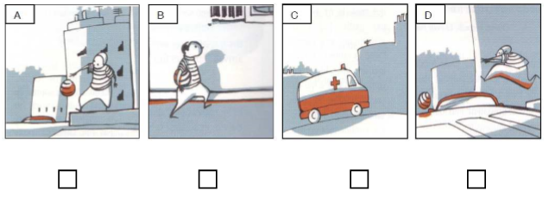

…............................................................................................................................................................

…............................................................................................................................................................

…............................................................................................................................................................

…............................................................................................................................................................

…............................................................................................................................................................

…............................................................................................................................................................

…............................................................................................................................................................

…............................................................................................................................................................

…............................................................................................................................................................

…............................................................................................................................................................

…............................................................................................................................................................

D) OUTILS DE LA LANGUE

Exercice 6: Dans chaque phrase, remplace le verbe « faire » par le verbe qui convient :
Compétences :
* Trouver des synonymes ⃝
** Comprendre des mots et les utiliser à bon escient ⃝

gagne – confectionne– mange – présente – paraît – court

L’athlète fait un 100 m

► L’athlète ____________________ un 100 m.

Cet homme fait très jeune malgré son âge.

► Cet homme ____________________très jeune malgré son âge.

L’élève fait un exposé.

► L’élève ____________________ un exposé.

La pâtissière fait un gâteau.

► La pâtissière ____________________ un gâteau.

Exercice 7 :
Compétences :
* Commencer à utiliser l'ordre alphabétique ⃝
** Savoir utiliser un dictionnaire ⃝
Cherche le mot SQUARE dans le dictionnaire et recopie seulement sa définition.

…............................................................................................................................................................

…............................................................................................................................................................

…............................................................................................................................................................

…............................................................................................................................................................

Combien de sens différents le mot BOUTON a-t-il ?

…............................................................................................................................................................

Exercice 8 : Entoure le groupe nominal sujet et souligne le verbe.
Compétence :
* Repérer le verbe d’une phrase et son sujet ⃝

► Je voyais mon têtard dans le bocal.

►Tous ses camarades chantent à l'unisson.

►Vous penserez très souvent à nous.

Exercice 9 : Pour chaque phrase, indique par une croix la nature du mot souligné
Compétence :
** Identifier la nature et les fonctions des mots dans la phrase ⃝

 | Nom | Verbe | Adjectif | Pronom personnel | Déterminant
Ma petite sœur a huit ans.
La Garonne est un fleuve magnifique.
Hier, nous sommes allés au cinéma.
Ma petite sœur a huit ans.
La Garonne est un fleuve magnifique.
Hier, nous sommes allés au cinéma.
Ma petite sœur a huit ans.
La Garonne est un fleuve magnifique.

Exercice 10 : Écris les mots dictés.
Compétences :
* Écrire en respectant les correspondances entre lettres et sons et les règles relatives à la valeur des lettres ⃝
** Maîtriser l'orthographe grammaticale et lexicale ⃝

.
Dès qu’il fait .......................... les .......................... .......................... en

hibernation. Auparavant, ils .......................... ..........................

.......................... et deviennent gros .......................... ..........................

Mathématiques

A) NOMBRES ET CALCUL

Exercice 1 : Lis les nombres suivants à haute voix.
Compétences :
* Écrire, nommer, comparer, ranger les nombres entiers naturels inférieurs à 1 000 ⃝
** Écrire, nommer, comparer et utiliser les nombres entiers, les nombres décimaux (jusqu’au centième) et quelques fractions simples ⃝

182 | 967 | 521 | 1 096 | 4 512
13 436 | 30 774 | 677 603 | 500 001 | 3 765 000

Exercice 2 : Écris les nombres dictés dans les cases.

Exercice 3 : Range du plus grand au plus petit.

100 250 – 12 050 – 215 – 1 520 – 10 520

…............................................................................................................................................................

Exercice 4 : Lis les nombres à haute voix, puis range-les du plus petit au plus grand.

12,5 – 4,121 – 695,11 – 200,4 – 12,43

…............................................................................................................................................................

Exercice 5 : Colorie ...
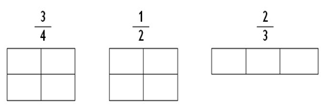

Exercice 6 : Écris la fraction correspondant à la zone colorée.
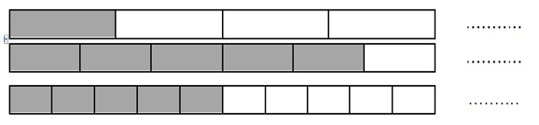

Exercice 7 : Écris le résultat de chaque opération.
Compétence :
* Restituer et utiliser les tables d'addition et de multiplication par 2, 3, 4 et 5 ⃝
** Restituer les tables d’addition et de multiplication de 2 à 9 ⃝

A. |  | F.
B. |  | G.
C. |  | H.
D. |  | I.
E. |  | J.

Exercice 8: Pose et effectue.
Compétence :
* Calculer : addition, multiplication, soustraction ⃝
A) 723 + 53 | B) 345 + 267
C) 569 – 57 | D) 9 504 – 1 312
E) 81 x 4 | F) 47 x 23

Exercice 9 : Effectue les divisions.
Compétence :
** Utiliser les techniques opératoires des quatre opérations sur les nombres entiers et décimaux (pour la division, le diviseur est un nombre entier) ⃝

9 2 5 | 5 |  | 5 1 0 | 1 5

Exercice 10 : Pose et effectue.

A) 73,8 + 6,21 | B) 321,9 – 54,3
C) 25,3 x 4,2

Exercice 11 : Écris le résultat des opérations dictées par l'enseignant.
Compétences :
* Calculer mentalement en utilisant des additions, des soustractions et des multiplications simples ⃝
** Calculer mentalement en utilisant les quatre opérations ⃝

A. |  | F.
B. |  | G.
C. |  | H.
D. |  | I.
E. |  | J.

Problèmes : Résous les problèmes suivants. Tu peux utiliser les cadres pour tes recherches.
Compétences :
* Résoudre des problèmes relevant de l’addition, de la soustraction et de la multiplication ⃝
** Résoudre des problèmes relevant des quatre opérations ⃝
A) 85 voitures sont déjà garées dans un parking qui contient 108 places de stationnement. Combien de voitures peuvent encore se garer ?
Réponse :
…………………………………………………………………………………………………………………………………………………………………..

B) Marie veut acheter une robe. Elle a 38€ dans son porte-monnaie. Hélas, elle ne peut pas acheter sa robe parce qu'il lui manque 13 €. Combien coûte cette robe ?
Réponse :
…………………………………………………………………………………………………………………………………………………………………..

C) Trois pirates ont trouvé un coffre contenant 60 pièces d'or. Ils se les partagent à parts égales. Combien chacun aura-t-il de pièces d'or ?
Réponse :
…………………………………………………………………………………………………………………………………………………………………..

B) GEOMETRIE

Exercice 12 :
Compétences :
** Reconnaître, décrire et nommer les figures et solides usuels ⃝

Repasse en couleur les côtés d'un carré  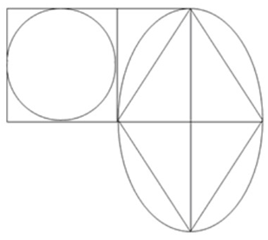 | Repasse en couleur les côtés d'un rectangle
Repasse en couleur les côtés d'un losange | Repasse en couleur les côtés d'un cercle

Exercice 13 : Reproduis la figure ci-dessous dans le cadre en suivant les instructions.
Compétences :
* Utiliser la règle et l'équerre pour tracer avec soin et précision un carré, un rectangle, un triangle rectangle ⃝
** Utiliser la règle, l’équerre et le compas pour vérifier la nature de figures planes usuelles et les construire avec soin et précision ⃝

Étape 1 : Trace un rectangle ABCD de 5cm de longueur et de 3 cm de largeur.
Étape 2 : Trace les diagonales de ce rectangle ABCD.
Étape 3 : Trace le segment EF perpendiculaire à AB, passant par le point d'intersection des diagonales du rectangle.

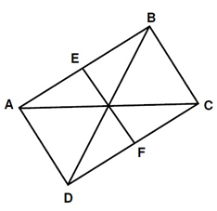

Exercice 14: Trace un cercle de 3 cm de rayon.

C) ORGANISATION ET GESTION DE DONNEES

Exercice 15 : Observe le tableau puis réponds aux questions.
Compétences :
* Utiliser un tableau, un graphique ⃝
** Lire, interpréter et construire quelques représentations simples : tableaux, graphiques ⃝

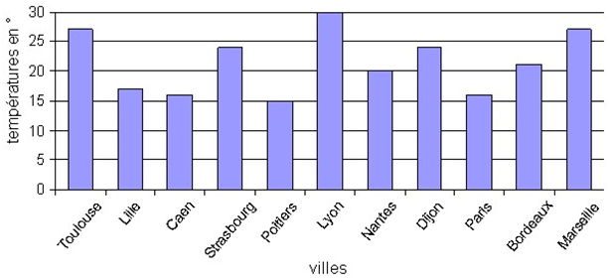

Quelle est la température relevée à Nantes ?

…............................................................................................................................................................

Dans quelle ville la température est-elle la plus élevée ?

…............................................................................................................................................................

Dans quelles villes la température est-elle supérieure à 25 °?

…............................................................................................................................................................

Quelle est la température la plus basse ?

…............................................................................................................................................................

Exercice 16 : Observe attentivement le schéma puis complète le tableau.
Compétences :
* Organiser les données d’un énoncé ⃝
** Savoir organiser des informations numériques ou géométriques ⃝

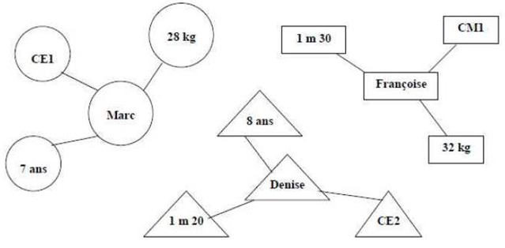

 | Âge | Poids | Taille | Classe
Marc
Denise
 |  | 32 kg

Exercice 17 : Relis la recette des crêpes page 3, puis complète le tableau quand c'est possible. Tu peux utiliser la calculatrice
Compétences :
** Résoudre un problème mettant en jeu une situation de proportionnalité ⃝

Nombres de crêpes | Farine | Œufs | Lait | Sucre | Huile
12 | 250 g | 2 | 0.5 L | 1 cuillère à soupe | 1 cuillère à café
24
30

Utilise ce cadre pour tes recherches

